В Республике Татарстан продолжается уборка сахарной свёклы, картофеля, подсолнечника
21 сентября 2020 г., понедельник
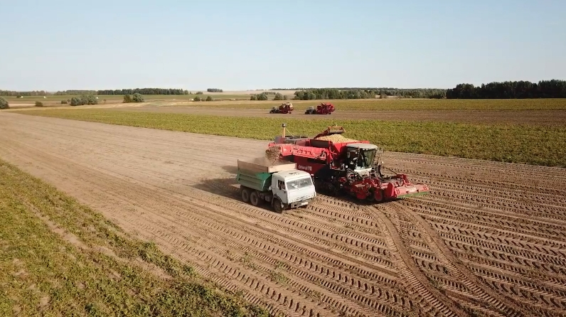

В Республике Татарстан намолочено 5,315 млн тонн зерна, средняя урожайность в текущем году составляет 35,3 ц/га, что на 5,4 ц/га выше, чем в 2019 году. Такие данные привел сегодня на республиканском совещании в Доме Правительства РТ заместитель Премьер-министра РТ – министр сельского хозяйства и продовольствия РТ Марат Зяббаров.
Провел совещание в режиме видеоконференцсвязи со всеми муниципальными районами Премьер-министр Республики Татарстан Алексей Песошин.
Говоря о предстоящих уборочных работах, глава Минсельхоза РТ сообщил: с полей предстоит убрать 45 тыс. га кукурузы на зерно, 25 тыс га рапса, 75 тыс. га кукурузы на силос, 2,4 тыс. га картофеля, 1,4 тыс. га овощей.
В регионе продолжается уборка сахарной свёклы. Так, убрано уже 15 тыс. га (или треть). Накопано 620 тыс. тонн, средняя урожайность составляет на сегодня 413,4 ц/га. Лидерами по урожайности свеклы являются Заинский, Мензелинский, Сармановский, Тетюшский районы.
Заводы перерабатывают в сутки 13,8 тыс. тонн сахарной свеклы, всего завезено на заводы 386 тыс. тонн. При этом выработано сахарного песка 40 тыс. тонн (это на 8 тыс. тонн выше, чем за тот же период 2019 года).
Что касается картофеля, то в республике накопано 50 тыс. тонн этой овощной культуры. Убрано 1,8 тыс. га (или 45%), урожайность – 288 ц/га.
Уборочные площади подсолнечника в республике – 118 тыс. га (урожайность 17 ц/га).
Говоря о ситуации по озимым, Марат Зяббаров сообщил: озимых посеяно 545 тыс. га, в том числе озимая пшеница – 420 тыс. га, озимая рожь – 119 тыс. га.

